师大二附中2015-2016学年第一学期月考测试卷
高一年级生物（满分：100分）
命题：三琳
审核： 王建巧
第I卷（单项选择题：共有20题，每题2分，满分40分）
评卷人 | 得分

1．下列说法错误的是( )
A．病毒无细胞结构，专营寄生生活，主要由蛋白质和核酸组成
B．从生命系统的层次来看，单细胞生物既是细胞，又是系统，同时还是个体
C．细胞是一个有机体，一切动植物都是由细胞发育而来，并由细胞和细胞产物所构成
D．细胞既有它自己的生命，又对与其他细胞共同组成的整体的生命起作用
2．若以图甲代表与生命系统相关概念的范围，其中正确的是
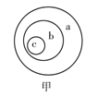
 | a | b | c
A | 生物大分子 | 细胞 | 组织
B | 个体 | 种群 | 群落
C | 生态系统 | 群落 | 种群
D | 组织 | 系统 | 器官
3．下列关于细胞与生命活动关系的描述不正确的是( )
A．多细胞生物体的生命活动是在细胞生命活动的基础上实现的
B．草履虫、变形虫等均能完成摄食、运动、生殖等生命活动
C．没有细胞就没有组织、器官、系统等层次
D．病毒没有细胞结构，在生命系统的层次中属于个体水平
4．下列有关生命系统的叙述，正确的是（ ）
A．细胞是能够完整表现生命活动的最基本的生命系统
B．所有生物个体都具备由功能相关的器官组成的系统层次
C．蛋白质和核酸等大分子可算作系统，也属于生命系统的层次
D．生态系统是一定自然区域内相互间有直接或间接联系的所有生物
5．恩格斯把细胞学说、能量转化和守恒定律、达尔文的进化论列为19世纪自然科学的三大发现．其中细胞学说创立的意义在于( )
①证明了生物之间存在着亲缘关系
②揭示了动物细胞和植物细胞的区别
③将千变万化的生物界通过细胞统一起来
④证明了生物界和非生物界之间存在着差异性
A．①②③④ B．①②③
C．①③ D．③④
6．在“细胞学说”最初创立时，其主要内容中不准确的一项是（ ）
A．一切动物和植物都由细胞发育而来，并由细胞及其产物构成
B．细胞是一个相对独立的有机体，具有自己的生命
C．细胞对与其他细胞共同构成的整体的生命起作用
D．1665年，英国科学家罗伯特·虎克发现了细胞，并创立了细胞学说
7．在细胞学说创立的过程中，有很多科学家做出了贡献，下面的说法不符合史实的是( )
A．列文虎克用自制的显微镜观察到不同形态的细菌、红细胞和精子等
B．虎克第一次观察到了活的细胞并为之命名
C．施莱登和施旺共同证明了植物和动物都是由细胞构成的
D．魏尔肖的著名论断是对细胞学说的重要修正
8．下列各项组合中，能体现生命系统由简单到复杂的正确层次的是( )
①某池塘中的一条鲫鱼
②某池塘中的全部鱼类
③某池塘中的全部鲫鱼
④鲫鱼的表皮细胞
⑤表皮细胞中的蛋白质分子和核酸分子
⑥整个池塘
⑦某池塘中的所有生物
⑧鲫鱼的心脏
⑨鲫鱼的血液
⑩鲫鱼的循环系统
A．⑤④⑧⑨⑩①③②⑦
B．⑤④⑨⑧⑩①③②⑦⑥
C．④⑨⑧⑩①③⑦⑥
D．④⑨⑧⑩①②⑦⑥
9．下列关于HIV、幽门螺杆菌、人体肿瘤细胞的叙述，正确的是( )
A．都含有DNA B．都具有增殖能力
C．都属于原核生物 D．都含有核糖体
10．下列关于蓝藻的描述，正确的是（ ）
A.蓝藻能使水体呈现绿色，表明蓝藻是一种多细胞生物
B.蓝藻含有藻蓝素和叶绿素等色素，能进行光合作用
C.蓝藻是原核生物中唯一一种自养型生物
D.一池塘内所有蓝藻构成了一个生物种群
11．下列关于光学显微镜高倍镜使用的描述中，错误的是( )
A．先在低倍镜下找到要观察的物像，并把其移到视野中央，再转至高倍镜下观察
B．换高倍镜后先用显微镜上的粗准焦螺旋调节，再用细准焦螺旋调节
C．高倍镜缩小了观察的视野，放大了观察的倍数
D．换高倍镜后视野会变暗，此时可换用大一些的光圈或调节反光镜使视野变亮一些
12．在使用高倍镜观察酵母菌和大肠杆菌时（ ）
A.都可以观察到细胞壁、细胞核
B.在高倍镜下比低倍镜下更容易找到要观察的细胞
C.若发现视野上方较暗下方较亮，应调节反光镜
D.在高倍镜观察视野不清晰，应先调节粗准焦螺旋，再调节细准焦螺旋
13．如图是我们在观察某种细胞时使用的一些镜头，则下列有关说法错误的是
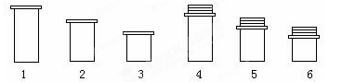
A．1、2、3是目镜，4、5、6是物镜
B．1与6组合看到的细胞最大
C．3与4组合看到的细胞最少
D．3与4组合看到的视野最暗
14．在细胞内含量极少，但对维持生命活动必不可少的元素有
A.Fe Mn Zn Mg
B.Zn Cu Mg Ca
C.Zn Cu B Mn
D.Mg Mn Cu Mo
15．组成人体细胞的元素中C、O、H、N的含量较多，其中在细胞鲜重中含量最多的元素是
A．C B．O
C．H D．N
16．新鲜的胡萝卜中含量最多的化合物是（ ）
A．水 B．蛋白质
C．β胡萝卜素 D．糖
17．在蓝藻和黑藻细胞中，都含有的细胞器是
A.核糖体 B.内质网
C.中心体 D.高尔基体
18.下列关于“检测生物组织中的糖类、脂肪和蛋白质”的实验步骤叙述中，正确的是（ ）。
A．用于检测可溶性还原糖的斐林试剂的甲液与乙液，可直接用于蛋白质鉴定
B．检测花生种子中的脂肪时，需要用显微镜才能看到被染成橘黄色的脂肪滴
C．检测可溶性还原糖时，需加入斐林试剂甲液摇匀后再加入乙液
D．用于鉴定蛋白质的双缩脲试剂A液与B液要混合均匀后，再加入含样品的试管中，且必须现混现用
19.细胞中各种化合物占细胞鲜重的含量，以下按多到少顺序排列，正确的是（ ）
A．水、蛋白质、糖类、脂质； B．蛋白质、糖类、脂质、水
C．蛋白质、水、脂质、糖类； D. 水、蛋白质、脂质、糖类
20.能正确表示形成蛋白质分子的结构层次，从小到大依次是 ( )
①氨基酸 ②C、H、O、N等元素
③氨基酸脱水缩合 ④一条或几条多肽链连接在一起
⑤多肽 ⑥蛋白质
A．②一①一③一④一⑥一⑤ B．①一③一②一④一⑥一⑤
C．②一①一⑥一③一④一⑤ D．②一①一③一⑤一④一⑥
第II卷（非选择题）共5题，满分60分。
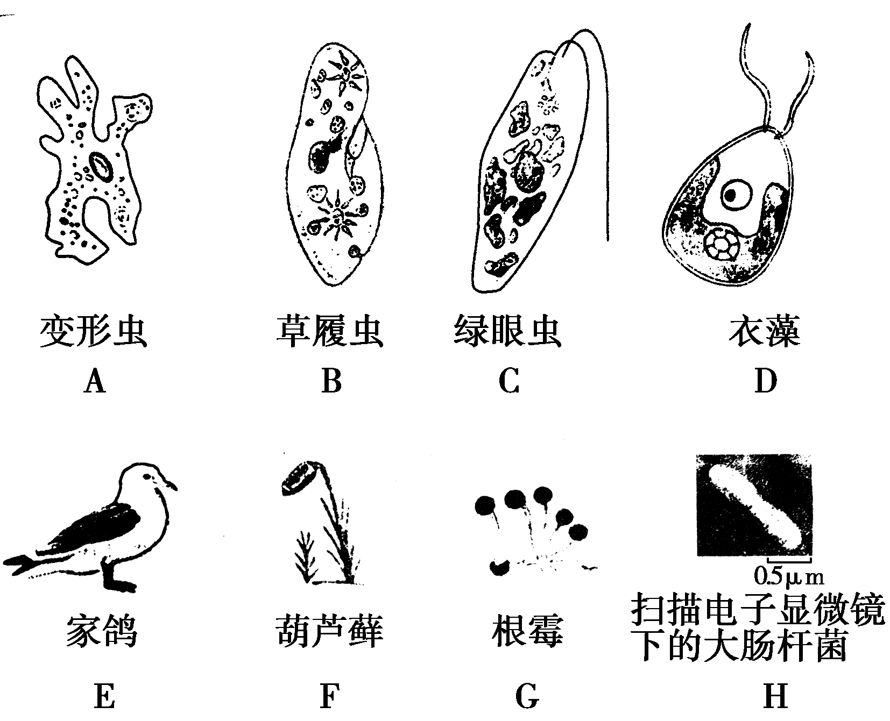
21、(8分)把下列生物归类(请填写字母,可以重复)：

(1)原核生物：_______________________________________________________；
(2)真菌：____________________________________________________________；
(3)植物：_______________________________________________________________；
(4)动物：_______________________________________________________________。
22．（18分）下图分别是蓝藻（A图）和衣藻（B图）的结构模式图。请据图回答：
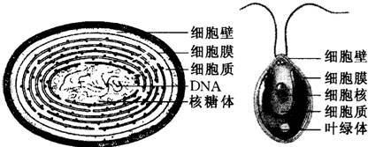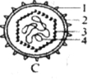
A B
（1）A、B在结构上都具有 、 、 等，由此看出细胞具有 性。但是衣藻属于真核生物，因为 ，由此看出细胞具有 性。
（2）蓝藻有很多种，水体富营养化，淡水中出现的“________”现象就含有很多种此类生物。团藻、颤藻、念珠藻，属于蓝藻的是 。
（3）蓝藻细胞中含有 和 两种物质，能够进行光合作用，属于 (自养/异养)型生物。
（4）C图所示的生物是____________，它在结构上不同于其他两种图示的显著特点是____________；它的生活及繁殖必须在____________内才能进行。
（5）真核细胞内染色体的主要成分是 、 。
23. （6分）据图示回答下列问题：
(1)判断甲、乙两图中属于原核细胞的是________，判断的主要依据为__________________________________。
(2)下图一是在使用目镜为10×，物镜也为10×的显微镜下观察蛙的皮肤上皮细胞时的视野，下图二是更换物镜后的视野，则更换的物镜应为________(放大倍数)。
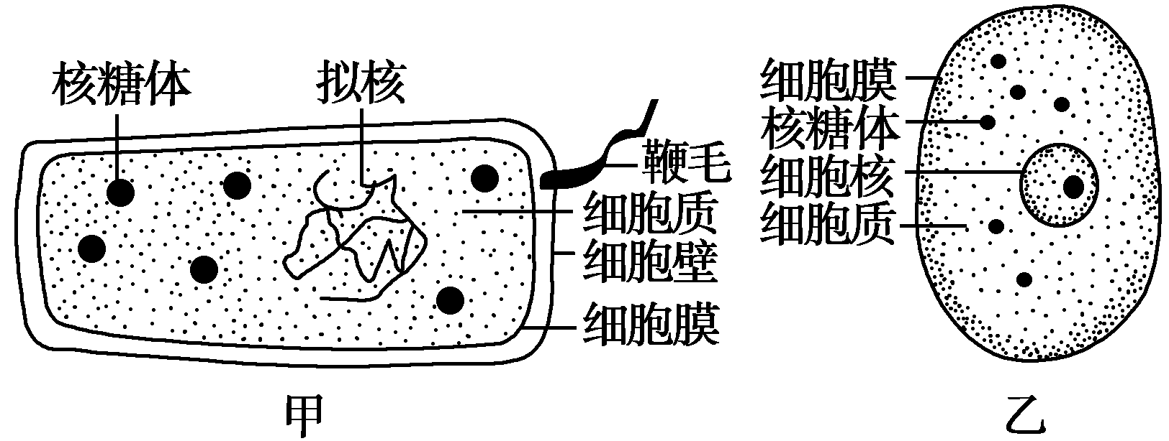
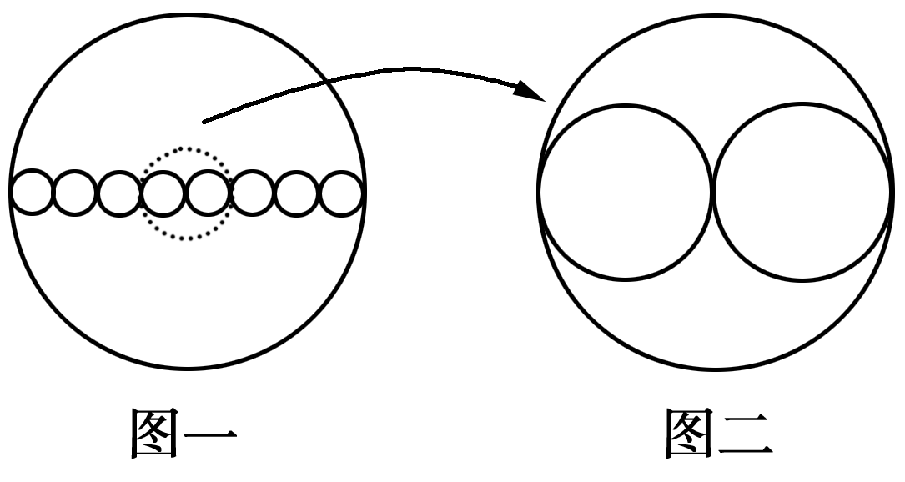

（3）据图一判断，若将图中最左边的细胞移到视野中央，装片应该向 移动
24.（13分）香蕉果实成熟过程中，果实中的贮藏物不断代谢转化，香蕉逐渐变甜。图A 中Ⅰ、Ⅱ两条曲线分别表示香蕉果实成熟过程中两种物质含量的变化趋势。请回答：
取成熟到第X 天和第Y 天的等量香蕉果肉，分别加等量的蒸馏水制成提取液。然后在a．b试管中各加入5 mL 第X 天的提取液，在c．d试管中各加5 mL 第Y 天的提取液，如图B．
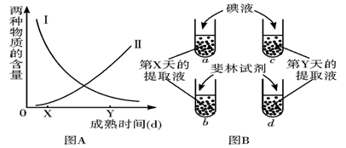
(1)在a．c 试管中各加入等量碘液后，a 试管呈 色，与a 管相比c 管的颜色更____________，图A 中表示a．c两管中被检测的物质含量变化趋势的曲线是__________。
(2)在 b．d 试管中各加入等量斐林试剂，60 ℃左右温度水溶加热后，b 试管呈砖红色，与b 管相比d 管的颜色更____________，两管中被检测的物质是________，图A 中表示这种物质含量变化趋势的曲线是____________。
（3）如果要检测a试管提取液中是否含有蛋白质，所用的试剂是_______________，如果要检测a试管提取液中是否含有脂肪，所用的试剂是_______________

